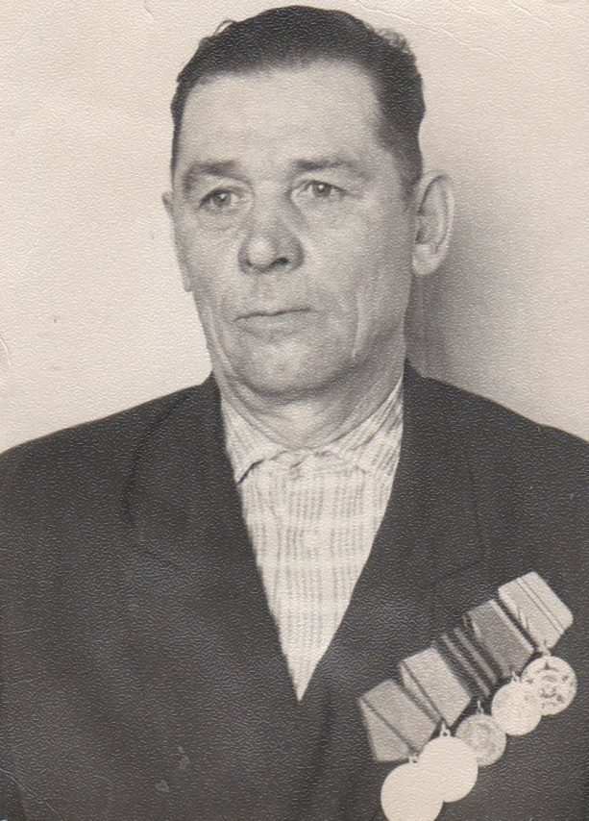
Барабанов
Василий
Васильевич

Ветеран войны и труда.

Родился в 1919 г., п. Атиг, русский, б/п.
С Е Р Ж А Н Т
Начал воевать под Сталинградом – сапером. От Сталинграда дошел с боями до Кенигсберга третий Белорусский фронт. Трижды ранен – два тяжелых и одно легкое ранение.
Награжден орденом «Слава III ст.», медалями «За Отвагу, «За оборону Сталинграда», «За взятие Кенигсберга», «За победу над Германией», и другие три медали.

